Broj: ______________ /25

Datum: __________ 2025.g.

**Visoke zaštitne vrijednosti (HCV) na**

**ŠGP “MAJEVIČKO”**



**U v o d**

U Bosni i Hercegovini su urađeni i razvijeni državni FSC® BiH standardi koji su zvanično objavljeni 22. marta 2020. godine sa periodom važenja od 5 godina, nakon čega podliježu reviziji. Njihova implementacija za održivo gospodarenje šumama i certifikacija šuma je u toku za sve korisnike šuma koji posjeduju certifikat i one korisnike šuma koji žele da dobiju FSC certifikat. JP „Šume TK„ DD Kladanj je 2012 godine odlučilo da izvrši nezavisno testiranje na principe i standarde *Forest Stewardship Council* (FSC) međunarodne mreže koja promoviše odgovorno gazdovanje šumskim resursima širom svijeta .

Državna radna grupa BiH je izradila nacionalne FSC BiH standarde usklađene sa opštim generičkim FSC standardima za održivo upravljanje šumama i certifikaciju šuma. Prema standardima FSC testirana su četri šumsko-gospodarska područja na području šuma Tuzlanskog kantona .

**Cilj Projekta certifikacije šuma sa kojima gospodari preduzeće je:**

* potvrditi stogodišnju tradiciju u održivom gospodarenju sa šumama,
* približiti šumu kao ekosistem široj populaciji stanovništva s obzirom na veće socio – ekološke zahtjeve,
* **izdvojiti i zaštiti površine šume pomoću „Alata za visoke zaštitne vrijednosti (HCV),**
* zadovoljiti zahtjeve kupaca šumskih drvnih sortimenata za cerificiranim drvetom.

**Visoke zaštitne vrijednosti (VZV) - (High Conservation Value - HCV)**

Sve šume sadrže okolinske i socijalne vrijednosti. Te vrijednosti mogu biti globalno, regionalno ili lokalno važne, ali kada se neka od tih vrijednosti smatra izuzetno važnom šuma se može definisati kao visoke zaštitne vrijednosti (VZV). To podrazumjeva da se u ovim šumskim područjima treba vršiti prikladno gazdovanje kako bi se sačuvale i unaprijedile postojeće vrijednosti. Visoke zaštitne vrijednosti može biti mali dio velikog šumskog područja (na primjer: izvorište pitke vode za neko selo, tresetište, močvara, ili mala površina nekog drugog rijetkog ekosistema). U drugim slučajevima to može biti veliko šumsko područje (na primjer: šume koje sadrže nekoliko ugroženih vrsta koje se rasprostiru na velikoj površini ili područje izražene pejsažne raznolikosti). Bilo koji tip šume, visoka ili niska, prirodna ili vještački zasad, može potencijalno biti visoke zaštitne vrijednosti, jer se njihov izbor oslanja na prisustvo jedne ili više izabranih vrijednosti (na primjer, plantaže introdukovanih četinara podignute radi snabdjevanja drvetom industrija celuloze mogu postati šume visoke zaštitne vrijednosti, ako njihove rekreativne ili druge sociološke vrijednosti postanu primarne). Slično je i sa šumskim kulturama ili niskim degradiranim šumama koje čuvaju tlo od spiranja i erozije.

Koncept visoke zaštitne vrijednosti (VZV) prvobitno je razvio Forest Stewardship Council (FSC) za potrebe certifikacije (štampan je prvi put 1999. godine) i bio je dio programa realizacije međunarodnih konvencija o zaštiti šuma. U principu 9. FSC® BiH certifikacije preduzeća šumarstva trebaju identifikovati svaku visoku zaštitnu vrijednost (VZV) koja se nalazi unutar njihovog područja, gazdovati njima u cilju očuvanja ili unapređenja tih vrijednosti, konsultovati sve zainteresirane strane, te kontrolisati uspješnost ovog načina gazdovanja.

Prema FSC definiciji visoko zaštitne vrijednosti obuhvataju i izuzetne ekološke atribute i ekosistemske proizvode i socijalne funkcije. Identifikovanje šumskih područja koja sadrže ove specifične vrijednosti je prvi korak u razvoju ovog koncepta, a suštinu čini prepoznavanje visokih zaštitnih vrijednosti, njihova zaštita i monitoring. Međutim, ovo ne znači da se svaka šuma koja sadrži neku specifičnu visoko zaštitnu vrijednost mora izdvojiti i tako tretirati. Na primjer, neka specifična zaštitna vrijednost šume može se izostaviti ukoliko je ona značajno prisutna u susjednim šumsko gospodarskim područjima. Ipak, i u ovim slučajevima se preporučuje da se sve specifične vrijednosti nekog područja obilježe i unesu u planove gazdovanja sa uputsvima o njihovoj zaštiti.

**Metodika izdvajanja površina visoke zaštitne vrijednosti (VZV)**

Za izdvajanje površina visoke zaštitne vrijednosti korištena je metodika koje je prikazana na šemi br 1.

Šema 1. Postupak za identificiranje i gazdovanje površinama visoke zaštitne vrijednosti

**Preliminarna procjena**

Utvrđivanje da li postoje ili ne postoje visoko zaštitne vrijednosti (VZV)

VZV ne

postoje

**VZV**

potencijalno

postoje

**Potpuna procjena**

Utvrđivanje da li je ili nije neka vrijednost stvarno visoko zaštitnna (VZV)

VZV ne

postoje

**VZV**

postoje

**Gazdovanje**

Propisati gazdovanje šumama visoke zaštitne vrijednosti koje će obezbijediti njeno održavanje i povećanje vrijednosti

Dokumentovati svaku identifikovanu vrijednost zašto nije visoko zaštitna vrijednost (VZV).

Obrazložiti i opravdati odluku.

**Monitoring**

visokih zaštitnih vrijednosti u cilju potvrde da su se iste zadržale ili povećale

TIPOVI POVRŠINA VISOKE ZAŠTITNE VRIJEDNOSTI PREMA FSC

*Forest Stewardship Council* (FSC) je definisao slijedećih šest kategorija visoke zaštitne vrijednosti:

**HCV** – **1**: područja koja na globalnom, regionalnom ili državnom nivou sadrže važne

koncentracije biodiverziteta

**HCV** – **2**: velike šumske površine nivoa krajolika značajne na globalnom,

regionalnom i državnom nivou

**HCV** – **3**: područja koja sadrže ekosisteme koji su rijetki, u opasnosti ili ugroženi

**HCV** – **4**: područja koja pružaju osnovne prirodne koristi u kritičnim situacijama

**HCV**– **5**: područja neophodna za zadovoljavanje osnovnih potreba lokalnih

zajednica

**HCV** – **6**: područja značajna za tradicionalni kulturni identitet lokalnih zajednica

**Tipovi površina visoke zaštitne vrijednosti na Š.G.P-u „Majevičko“Srebrenik**

**VZV- 4: Oblasti koje obezbjeđuju osnovne prirodne usluge u kritičnim**

**situacijama**

Ovdje je riječ o funkcijama šuma koje su indirektno, ali životno značajne za čovjeka. U pitanju je širok spektar različitih ekosistemskih koristi zbog čega se ova vrijednost dijeli u tri dijela:

a) Šume važne za opskrbu vodom

b) Šume važne za zaštitu od erozije i

c) Šume koje pružaju protivpožarnu zaštitu

**VZV 4A- Područja važne za vodene tokove**

1. **Obrazloženje**

Ovdje je riječ o izvorima i vodotocima koja su unutar gospodarskog područja nekog preduzeća šumarstva za koja se pouzdano zna da snabdjevaju vodom lokalne zajednice. U pravilu se radi o cjelini slivnog područja ili njegovom najvećem dijelu, koji obuhvata nekoliko odjela. Šume koje pružaju ovu vrstu zaštite, nema sumnje, imaju istaknut atribut visoke zaštitne vrijednosti. Ako ove šume imaju i dodatne atribute (rijetke vrste, rijedak tip šume, itd.), što u nas nije rijetkost, njihova se vrijednost srazmjerno povećava.

U ovu kategoriju spadaju i šume koje štite vodene akumulacije bez obzira na njihovu namjenu i vodene tokove koji nisu u funkciji snabdjevanja pitkom vodom stanovništva.

U ŠGP-u „Majevičko“ unutar gospodarske jedinice „Tinja-Bistrica“ nalazi se izvorište vode „Bistrička rijeka“ koja je predvidena za snadbjevanje iz akumulacije lokalnog stanovništva pitkom vodom.

Akumulacija „Bistrica“ bi se formirala izgradnjom pregrade na „Bistričkoj rijeci“ 3,5 km sjeveroistočno od magistralnog puta Sarajevo – Orašje. Visinom pregrade od 46 m dobila bi se akumulacija zapremine 4.467.000 m3 sa kotom normalnog uspora 300 m.n.v. Sliv uzvodno je nenaseljen pa bi kvalitet vode bio dobar. Pored toka kota normalnog uspora omogućava snabdijevanje većeg dijela općine gravitacijom. Izvorište vode „Bistrička rijeka“ koja je predviđena za snabdijevanje iz akumulacije lokalnog stanovništva pitkom vodom, općine Srebrenik, odjeli ili dijelovi odjela 2 – 16 GJ „Tinja Bistrica“ u površini 882,00 ha. Na osnovu navedenogu slivu „Bistričke rijeke“izdvojene su tri vodozaštitne zone i to:

* U **I** vodozaštitnu zonu svrstani su dijelovi odjela: 3a ;4a; 5a; 6a; 7a; 8a; 10a ;10b,13a; 14a ; 15a; 15h;16d; i cijeli odeli:11 i 12 . Površina **I** vodozaštitne zone iznosi 206,0 ha.
* U **II** vodozaštitnu zonu svrstani su dijelovi odjela: 2b ;3a ;4a; 5a; 6a; 7a; 8a; 9e; 10a ;10b,13a; 14a ; 15a; 15c i 16d . Površina **II** vodozaštitne zone iznosi 196,0 ha.
* U **III**  vodozaštitnu zonu svrstani su dijelovi odjela: 2b; 3a, 3b; 3c; 3d; 4a, 4b; 4c; 4d; 4e; 5a; 5b; 6a; 6b; 7a; 7b; 8a; 8b; 8c; 8d; 9a; 9b; 9c; 9d; 10a; 10b; 13a; 13b; 13c; 14d; 15a; 15b; 15c; 15d; 15e; 15f; 15g i 16a; 16b; 16c; 16d. Površina **III** vodozaštitne zone iznosi 480,0 ha.

1. **Definicija, prag, identifikacija i gazdovanje**

**Definicija**

Šume oko izvorišta vode za ljudsku upotrebu uopšte, a nalaze se u neposrednoj blizini izvora.

Sastojine G.K.1105 ;3110 ; 4104;4503 i 5101 čine I Vodozaštitnu zonu.

Sastojine G.K. 1105 ;3110;3120 i 4104 ;4503 čine II Vodozaštitnun zonu.

Sastojine G.K. 1105 ;3110;3120 i 4104 ;4503;5101 čine III Vodozaštitnu zonu.

**Prag**

Ukupna izdvojena površina šuma i šumskog zemljišta zauzima površinu od 882,0 ha.

**Identifikacija:**

Na osnovu Zakona o vodama, Zakona o šumama i Zaključka Općinskog vijeća Općine Srebrenik br.01-45/06 od 31.01.2006.godine. (Sl.glasnik općine Srebrenik, br.4/06). (Karta 1.)

**Gazdovanje**

**I** Vodozaštitna zona

Nisu planirane bilo kakve sječe, s obzirom na primarnu ulogu ovih šuma. U izuzetnim situacijama prirodna katastrofa ili kalamitet insekata, požara i drugo, kad se može nametnuti hitna potreba za izvođenje sječa, to se može vršiti samo uz odobrenje nadležnog Ministarstva.

**II**  Vodozaštitna zona

Aktivnosti u pogledu sječa su znatno smanjenog inteziteta i iznose maximalno 15 % od zalihe.

**III** Vodozaštitna zona

Nema posebnih ograničenja u pogledu inteziteta sječa, što znači da se etat utvrđuje na osnovu istih kriterija kao za ostale šume proizvodnog karaktera. Ograničenja postoje samo u pogledu tehnologije rada u toj zaštitnoj zoni.

**Monitoring**

Za monitoring ovih sastojnina izdvojenih u šume za zaštitu vodnih tokova određeni su sljedeći indikatori :

* kvalitet vode,
* vizuelna kontrola dotoka vode.

Prvo mjerenje odnosno određivanje nultog stanja navedenih indikatora su veličine parametara koje su određene propisima za pitku vodu .

Vrijeme monitoringa navedenih indikatora u šumama navedenih vodozaštitnih zona vršit će se periodično od nadležne institucije.

**VZV 4B -** Područja **važne za kontrolu erozije**

**A. Obrazloženje**

Šume su često značajne za održavanje stabilnosti terena, što uključuje i zaštitu od spiranja i erozije, klizišta i lavina. Našim zakonima o šumama entiteta ova se uloga šume naročito ističe. Da bi se spriječile potencijalne opasnosti za živote ljudi i njihova dobra, gubitak produkcionog zemljišta, štete u ekosistemima i dr., treba analizarti eroziona područja i šumama na tim terenima dati VZV. Pri ovome treba uvažavati nagib terena, geološku podlogu, dubinu tla i sastojinske prilike.

U ŠGP-u „Majevičko“ GJ „Tinja-Bistrica“ postoji površina u Gornjem Srebreniku, kojoj pripadaju odjeli: 20 i 22. Navedena površina šuma i šumskog zemljišta karateriše velik nagib terena, plitkog zemljišta i specifične sastojinske prilike. S obzirom na orografske, edafske, hidrološke i sastojinske prilike, navedene sastojine imaju zadatak da spriječe potencijalne opasnosti gubitka produkcionog zemljišta, štete u ekosistemima i dr.

**Definicija**

Sastojine Gazdinskih klasa 3110 - kojima pripadaju odsjeci: 20a, 22a –šumski zasadi četinara na staništu brdskih šuma bukve na različitim zemljištima, zatim odsjeci 20b i 20c koji pripadaju gazdinskim kalsama 4503 - izdanačke šume ostalih liščara (pretežno crnog graba,crnog jasena, breze i jasike) na plitkom krečnjačkom zemljištu bukve, te odsjeci 22d koji pripadaju gazdinskim kalsama 4111 – izdanačke šume bukve i kitnjaka sa primjesom ostalih liščara na pretežno dubokim zemljištima kiselih, silikatnih i silikatno-karbonatnih supstrata na tercujernim sedimentima činiće osnovnu jezgru visoko zaštitne vrijednosti.

S obzirom na izdvojenost navedenih sastojina korištenjem elemenata Vodiča za ŠVZV iste se mogu svrstati u šume na stijenama i strmim terenima .

**Prag**

Ukupna izdvojena površina šuma i šumskog zemljišta zauzima površinu od 25,68 ha,

**Identifikacija**

Identifikacija je izvršena na osnovu stanišnih orografskih, hidrografskih i vegetaciijskih prilika i pomoću terenskih karata .

Članom 38 i 39 Zakona o šumama FBiH propisano je da ovakve šume mogu biti proglašene u zaštitne šume i šume posebne namjene .( Karta 2.)

**Gazdovanje**

S obzirom da se radi o šumama na stijenama i strmim terenima nagiba preko 40%, klizištima i lokalitetima lavina, gazdovanje šumama je različito po gazdinskim klasama, i to za gazdinske klase: 4503 i 4111 ne planiraju se nikakve mjere, odnosno zadržava se postojeće stanje. Iintervenisaće se samo u slučaju hitne potrebe u cilju zaštite šuma i šumskog zemljišta.

Za gazdinsku klasu 3210 - šumske kulture četinara, sistem gazdovanja bit će određen kad se steknu uslovi tj. nakon tipološkog nalaza, a dotle provoditi mjere njege i zaštite šuma.

**Monitoring**

Za monitoring ovih sastojina izdvojenih u šume za zaštitu od erozje određeni su sljedeći indikatori

- omjer smjese vrsta drveća

- sklop sastojina

- zdravstveno stanje sastojina

Prvo mjerenje odnosno određivanje nultog stanja navedenih indikatora izvršeno je prilikom taksacionog snimanja za ŠGO „Majevičko„.

Vrijeme monitoringa navedenih indikatora za kontolu stanja u zaštićenim sastojinama vršit će se svake godine. Pošto u osnovnoj jezgri obuhvata sastojina nisu planirane nikakve redovne sječe izuzev sanitarnih ukoliko dođe do narušavanja zdravstvenog stanja sastojina u zaštićenim sastojinama navedena mjerenja će se svake godine vršiti vizuelno, a konstatacije evidentirati opisno. Svake desete godine pri izradi nove ŠGO-e vršit će se detaljno mjerenje navedenih indikatora.

**VZV–5: Područja fundamentalna za zadovoljavanje osnovnih potreba**

**lokalnih zajednica**

**A. Obrazloženje**

Funkcija šume je višestruka i ona zadovoljavaju različite potrebe čovjeka, tako da održivo gazdovanje šumama podrazumjeva i zadovoljenje osnovnih potreba lokalnih zajednica. Šume mogu biti od suštinskog značaja za život pojedinih ljudi. Zaposlenje, prihod i proizvodi su vrijednosti koje bi trebalo očuvati bez predrasuda prema drugim vrijednostima i koristima. Međutim, gazdovanje ovakvim šumama ne podrazumjeva prekomjerno i neodrživo iskorištavanje resursa, jer isto može dovesti do degradiranja ili uništavanja šuma.

Šuma može imati status VZV ukoliko lokalne zajednice iz nje dobijaju neophodne proizvode bez raspoložive alternative, tako da se šume neće smatrati VZV ako: obezbjeđuju resurse koji nisu suštinski za lokalne zajednice i ako se resursi mogu dobiti na nekom drugom mjestu ili se mogu zamjeniti.

**Definicija**

Šumska područja fundumentalna za zadovoljavanje osnovnih potreba lokalnih zajednica (VZV – 5) su ona koja zadovoljavaju osnovne potrebe ruralnog stanovništva tako što im pružaju proizvode za život (gljive, ljekovito bilje, voće, ogrijevno drvo, drvo za zanatsvo itd.).

U okviru ŠGP „Majevičko“ izdvojena su takva područja u GJ „Maoča“, i to dijelovi odjela 84 i 85 na površini od 22,00 ha, u lugarskom rejonu Okresanica – Barake koji predstavljaju pejzaže i druge prirodne vrijednosti.

**Prag**

Ukupna izdvojena površina šuma i šumskog zemljišta zauzima površinu od 22,00 ha,

**Identifikacija**

Identifikacija je izvršena na osnovu stanišnih orografskih, hidrografskih i vegetaciijskih prilika i pomoću terenskih karata, pri čemu je posebno vođeno računa o životu ugroženih članova zajednice, kao i o izolovanim zajednicama i zajednicama kojima je nemoguće pristupiti tokom cijele godine. U ovakvim aktivnostima potrebno je konsultovati se sa lokalnim zajednicama i nevladinim organizacijama, i sve odluke treba da budu u skladu sa Planovima gazdovanja šumama. (Karta 3.)

**Gazdovanje**

S obzirom da se radi o šumama različitih gazdinskih klasa teško je razviti jedinstven sisitem gazdovanja nego će se isti razraditi sa lokalnom zajednicom pri čemu treba otvoriti mogućnost da se sakupljanje specijalnih proizvoda šume vrši organizirano i zajedno sa preduzećem šumarstva. Također potrebno je ohrabriti privatne vlasnike šuma da gazduju svojim šumama na takv način da zadovolje svoje osnovne životne potrebe.

**Monitoring**

Monitoring ovim sastojinama se ogleda u stalnom praćenju i analizi ukupnog stanja šumskog ekosistema, omjeru smjese, sklopa sastojine, a posebno njihove vitalnosti, zdravstvenog stanja i biološke raznovrsnosti radi preduzimanja mjera prevencije i njihove zaštite. Kao i u ostalim sastojinama određivanje početnih indikatora izvršeno je prilikom taksacionog snimanja 2005. god za ŠGO „Majevičko„.

Svake desete godine pri izradi nove ŠGO-e vršit će se detaljno mjerenje navedenih indikatora na osnovu kojih će se uočavati nastale promjene i poduzimati odgovarajuće mjere u cilju njihove zaštite (ukoliko je potrebno).

**VZV – 6: Područje značajno za tradicionalni kulturni identitet lokalnih zajednica**

**A Obrazloženje**

Jedna od višestrukosti funkcija šume jeste i njen značaj za zajednice zbog svog kulturnog identiteta, te je takve šume potrebno zaštiti kako bi se ta vrijednost sačuvala i na taj način pomoglo da se kulturni identitet te zajednice trajno održi.

Šuma može biti određena kao VZV ukoliko sadrži ili obezbjeđuje vrijednosti bez kojih bi lokalna zajednica pretrpjela kulturnu promjenu.

**Definicija**

Šumska područja značajna za tradicionalni kulturni identitet lokalnih zajednica mogu biti: - šume koje su značajne za historiju lokaliteta ili o njima postoji neka

legenda ili su značajni vjerski turistički objekti;

- šume ili šumska zemljišta u blizini historijskih, kulturnih i/ili vjerskih

spomenika.

U okviru ŠGP „Majevičko“ izdvojena su takva područja u GJ „Tinja – Bistrica“, i to odjel 21 na površini od 41,50 ha, na području Šehitluci „Kamara“, te dijelovi odjela 130 i 171 u GJ „Majevica – Jablanička rijeka“, lugarski rejon Stara Majevica – Begova Voda na površini od 11,00 ha.

**Prag**

Ukupna izdvojena površina šuma i šumskog zemljišta zauzima 52,50 ha,

**Identifikacija**

Identifikacija je izvršena na osnovu stanišnih orografskih, hidrografskih i vegetacijskih prilika i pomoću terenskih karata, pri čemu se pomoglo i podacima iz Šumskoprivredne osnove, te informacijama muzejskih arhiva ili arhiva vjerskih zajednica, zakona o zaštiti kulturnog naslijeđa, lokalnih zajednica, nevladinih organizacija, vjerskih zajednica i drugih institucija.

**Gazdovanje**

Potrebno je da se odgovarajućim regulativama definišu konkretne mjere gazdovanja u odnosu na zaštitu svakog objekta – spomenika pojedinačno.

**Monitoring**

Monitoring ovim sastojinama se ogleda u stalnom praćenju higijene šume u zaštitnoj zoni tj dali je higijena šume u toj zoni zadovoljavajuća, dali se u zaštitnoj zoni odlaže otpad, te dali se vrše bespravne sječe. Prikupljeni podaci od strane šumara će se pretvoriti u potrebne informacije što će omogućiti donošenje potrebnih mjera za otklanjanje istih.

VZV 4A – Zaštićene šume za vodene tokove „Bistrička rijeka“

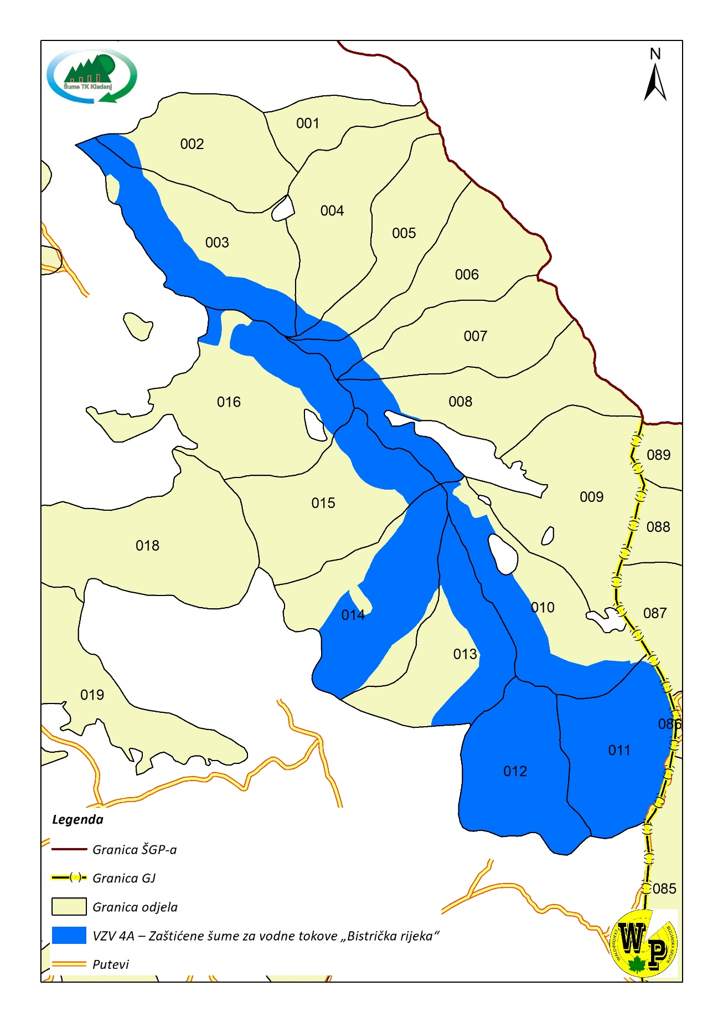

Karta 1.Obuhvat zaštićene šume za vodene tokove “Bistrička rijeka”GJ “Tinja-Bistrica”

VZV 4 – Zaštićene šume za kontrolu erozije “Karahum-Kukor”

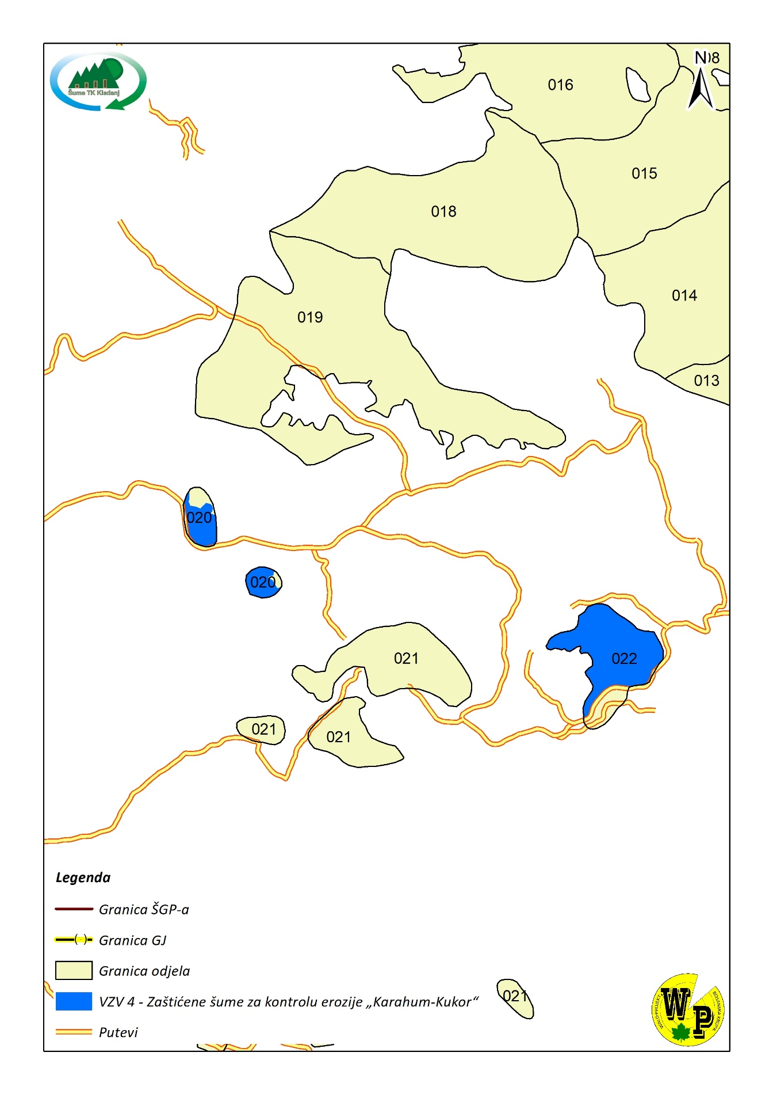

Karta 2. Obuhvat za zaštićene šume za kontrolu erozije “Karahum-Kukor”GJ “Tinja Bistrica”

VZV 5 - Zaštićen šuma za zadovoljenje osnovnih potreba lokalnih zajednica “Okresanica-Barake”

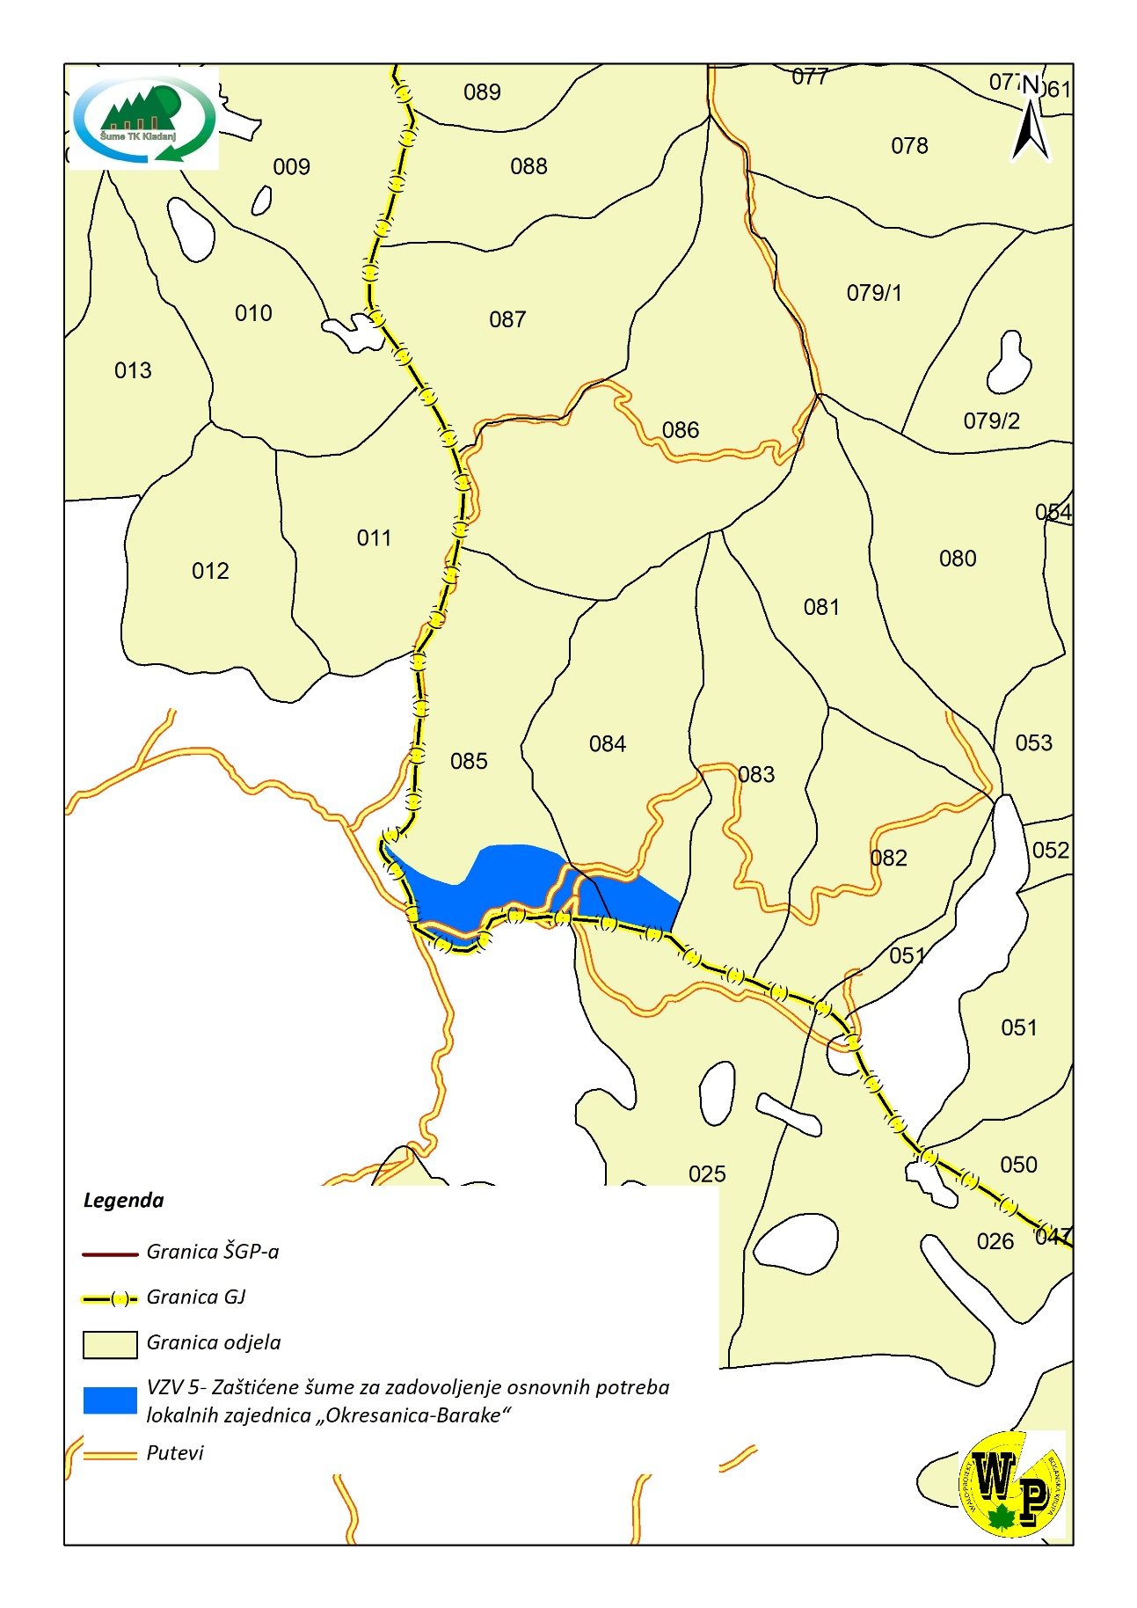

Karta 3. Obuhvat zaštićenih šuma za zadovoljenje osnovnih potreba lokalnih zajednica “Okresanica-Barake” GJ “Maoča”